11.12.2024

TZ – Pět „P“ dokonalé pleťové rutiny, kterou rozhodně musíte znát

Každý chce mít krásnou, zdravou, zářivou a mladistvě vypadající pleť. Základem je pravidelná péče, důkladné čištění a ošetření pleti účinnými produkty, které pokožce dodají vše, co potřebuje. A není to vůbec složité. Uvidíte, že si rutinu péče o pleť zamilujete a bude to čas jen pro vás. Vsaďte přitom na luxusní výrobky od Asombroso, značky známého návrháře Osmanyho Laffity.

Které kroky jsou v 5 „P“ obsaženy?
- Pleť dokonale vyčistěte, každé ráno i večer, a to i v případě, že se nelíčíte. Na jemný vatový tampónek naneste čistící pleťové mléko The One Skin Cleansing Milk a pokožku vyčistěte jemnými tahy.
- Pleť osvěžte pleťovou vodou. Vybírat můžete podle typu pleti mezi čistící pleťovou vodou pro suchou pleť The One Dry Skin Cleansing Water a pro mastnou pleť The One Oily Skin Cleansing Water.
- Pořádně hydratujte a vypněte pleť s pleťovým sérem, které je účinný a velmi koncentrovaný pečující přípravek. Množství účinných látek je v séru několikanásobně vyšší než např. v krému. Skvělé tipy jsou intenzivní hydratační sérum The One Hydro Booster nebo intenzivní liftingové sérum The One Lifting Serum.
- Přidejte kolagen, nejlépe s pomocí pleťového kolagenu Asombroso The One Collagen Emulsion. Pro maximální hydratační efekt jej během týdne prostřídejte s hyaluronovým sérem The One Hyaluron Serum.
- Posledním krok je překrýt krémem a vše tak zafixovat. Na výběr máte z několika variant. První tip je bestseller, intenzivní liftingový krém The One Snake Cream s výtažky ze syntetického hadího jedu. Dále jsou to denní krém The One Day Cream a noční krém The One Night Cream. Krémy jsou vhodné pro všechny typy pleti.

Všechny výrobky Asombroso jsou doslova napumpované účinnými látkami a pleť zanechají krásnou, pružnou a mladistvě svěží.

Produkty Asombroso jsou ideálním dárkem pod stromeček
Všechny produkty pořídíte z pohodlí domova na webových stránkách www.asombroso.cz, parfémy a kosmetiku i v parfumeriích Fann, kde pořídíte i dárek na poslední chvíli.

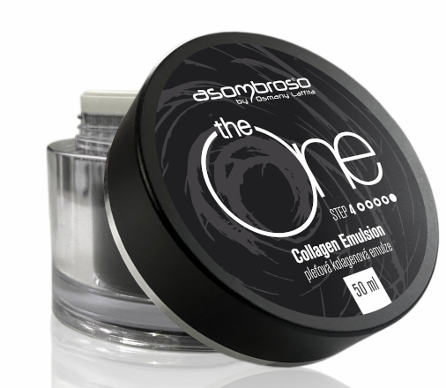
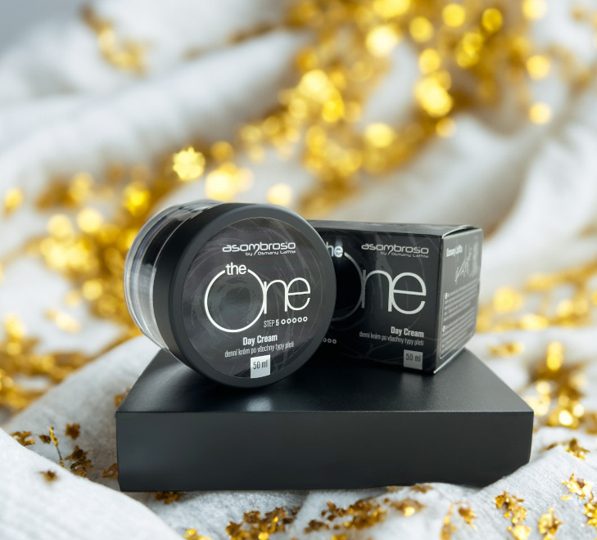

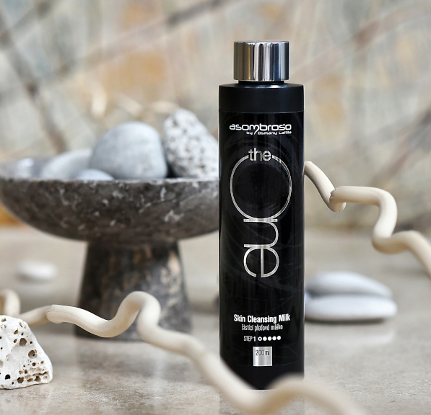
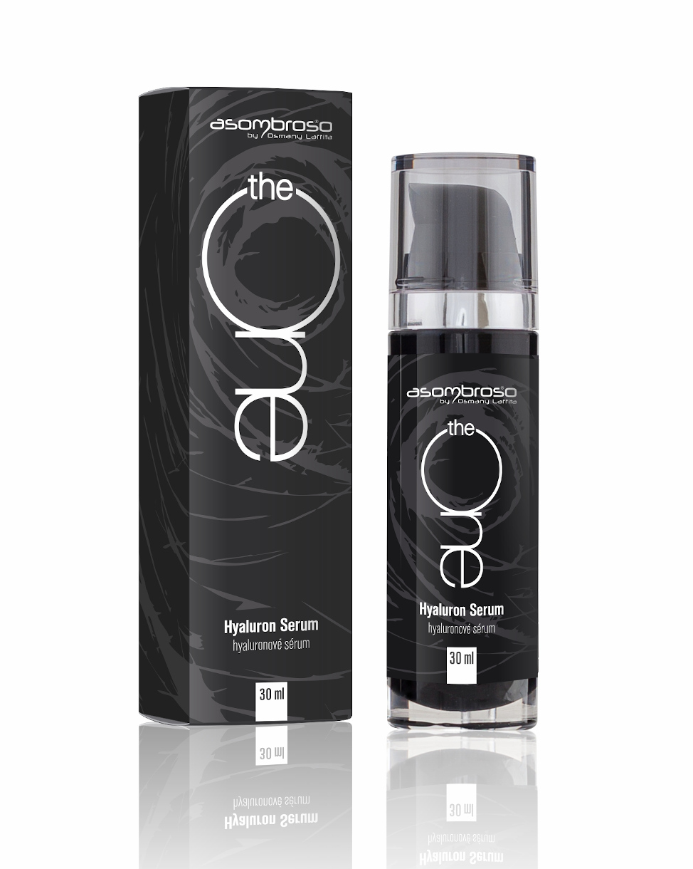

Kontakty: Mediální servis:
Asombroso cammino…
810 810 111 Dagmar Kutilová
www.asombroso.cz kutilova@cammino.cz
www.facebook.com/asombroso.cz +420 606 687 506 www.cammino.cz

